
113-1學年度皮拉提斯與核心肌力訓練
 | 星期 | 課 程 內 容 | 週數 | 星期 | 課 程 內 容
1 | 09/30(一) | 健康體適能基本知能與技能講解  皮拉提斯動作介紹實際動作演練 | 7 | 11/11(一) | 單腿伸展，雙腿伸展，  開腿搖擺，轉頸
2 | 10/07(一) | 腿畫圈，雙腿後踢，  單腿伸直，下半身後彎 | 8 | 11/18(一) | 雙腿直伸，雙腿後踢，鋸齒，  側踢-抬大腿內側
3 | 10/14(一) | 雙腿伸刀，轉頸，天鵝直，  全身曲捲，側踢-大剪 | 9 | 11/25(一) | 下拉腿，上拉腿，  拔瓶塞，側踢-燙手山竽
4 | 10/21(一) | 地板動作系列一百次 The hundred，上半身前彎，下半身後彎，  側踢-大剪刀 | 10 | 12/02(一) | 單腿繞圈，十字交錯，  前後側踢，美人魚
5 | 10/28(一) | 地板動作系列一百次，單腿繞圈，天鵝，全身捲曲球型，側踢-踩腳踏車 | 11 | 12/09(一) | 側踢-轉換/裝腿互拍，  上下側踢，開腿搖擺
6 | 11/04(一) | 十字交錯，脊椎前伸，  雙腿交剪，肩膀橋 | 12 | 12/16(一) | 摺疊腳，扭轉脊椎，  天鵝，倒踩腳踏車
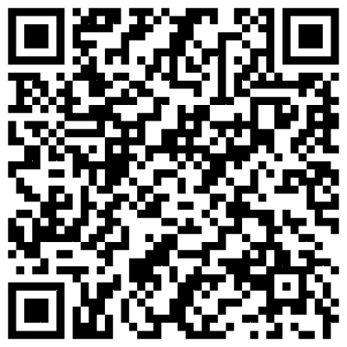
- 授課教師：陳昭彥 老師
- 上課時間：自113年9月30日起，每週一晚上18:00-19:30
- 上課地點：高雄醫學大學教室(開課前3天會以手機簡訊通知上課教室)
- 報名費用：4,200元 招生對象：對皮拉提斯有興趣之社會大眾
- 特價優惠：(1)113年8月31日前完成報名並繳費者享8折優惠價3,360元
(2)凡4人同行（或一人報名2班）完成報名並繳費者皆享85折優惠價3,570元
網路報名
（此優惠不提供網路報名）
(3)本校及中山大學教職員工生校友、舊生享9折優惠價3,780元
- 報名方式：(1)網路報名：http://dce.kmu.edu.tw/ （如未註冊過，需先申請“新帳號”）
(2)臨櫃報名：上班期間（星期一至五）上午9:00～17:00（中午不休息）請至本校勵學大樓3樓半
教務處推廣教育與數位學習中心
(3)通訊報名：請將報名表填妥連同報名費用（請購買郵局匯票，匯票受款人請寫「高雄醫學大學」）
一起以掛號寄至高雄市三民區十全一路100號（高雄醫學大學教務處推廣教育與數位學習中心 收）
- 報名日期：即日起至113年9月13日或15人額滿為止
- 收據請保留至課程結束。若未達開課標準則全額退費，退費相關事項依本校推廣教育退費規定辦理，洽詢電話：（07）312-1101轉2270
……………………………………………………………………………………………………………
113-1皮拉提斯與核心肌力訓練報名表（開課序號：A4001001）
姓 名 |  |  |  |  |  |  |  |  |  |  |  |  | 性別 |  |  |  |  |  | □男 □女
身分證字號 |  |  |  |  |  |  |  |  |  |  |  |  | 出生年月日 |  |  |  |  |  | 年 月 日
聯絡電話 | 公: 私:  手機: |  |  |  |  |  |  |  |  |  |  |  | E – mail
聯絡電話 |  |  |  |  |  |  |  |  |  |  |  |  | 公務人員學習登錄 |  |  |  | □是 □否
住 址
注意事項 | 1.高雄醫學大學為協助學員進行報名相關作業之目的，需蒐集您的姓名、性別、身分證字號、電話、地址、出生年月日等個人資料（辨識類：C001、C003、C011、C013、C023、C038、C051），作為就學期間及台灣地區內進行聯繫，個人資料將保存1年。本校於蒐集您的個人資料時，若您不願意提供真實且完整的個人資料或有欄位未填寫，則可能對您的報名作業及參與本課程之權益有所影響。  2.本人同意本表資料及上課時之個人肖像權由高雄醫學大教務處推廣教育與數位學習中心於執行相關業務範圍內進行蒐集、處理與利用。  3.如欲行使其他個人資料保護法第3條的當事人權利，請洽本校教務處推廣教育與數位學習中心。（extend@kmu.edu.tw；（07） 3121101-2270）  本人已詳細閱讀上列告知事項且完全明瞭其內容。 學員簽章：
推廣學號 |  |  |  |  |  |  |  |  |  | 承辦人簽 章 |  |  |  |  |  | 收費簽章
日期 / 費用

